**Evidencias del trabajo**

Se implementaron los servicios:

API de negocio de pago de servicios:

* Endpoint de lista de servicio
* Endpoint de pago
* API de negocio de favoritos

Se tiene las siguientes evidencias :

* Evidencias de la ejecución de las apis
* Evidencias de la base de datos

**Evidencia de ejecuciones de apis:**

* Búsqueda por Código de servicio

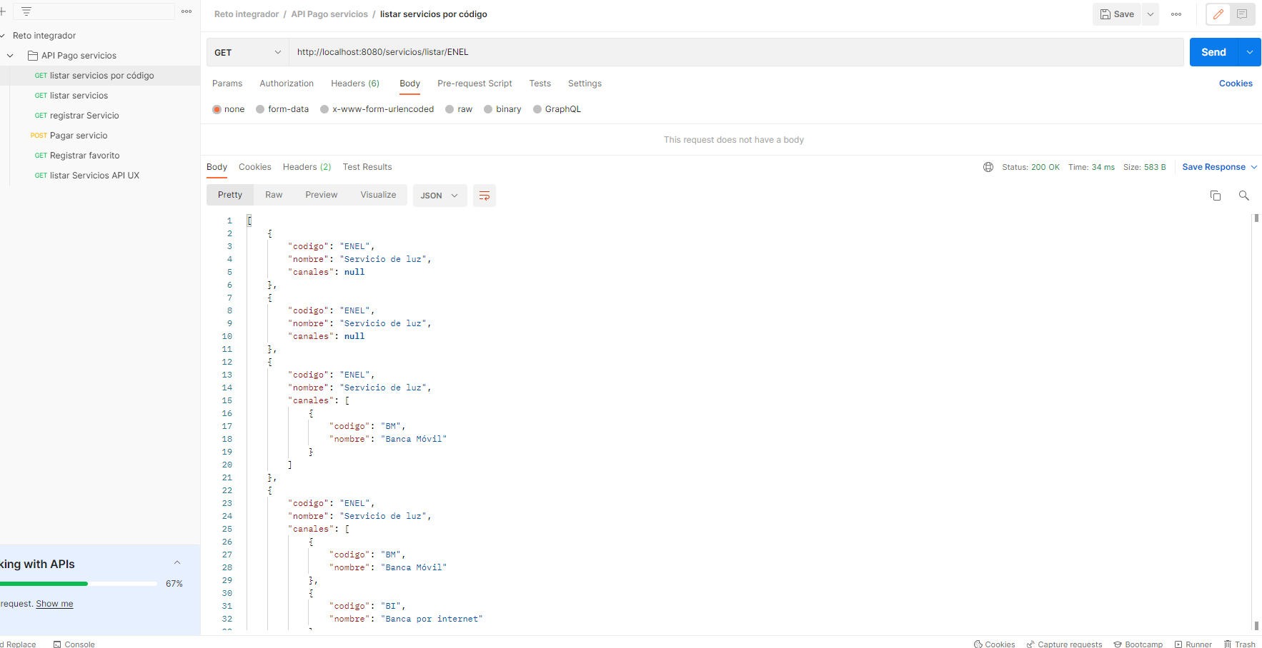

* Listar los servicios

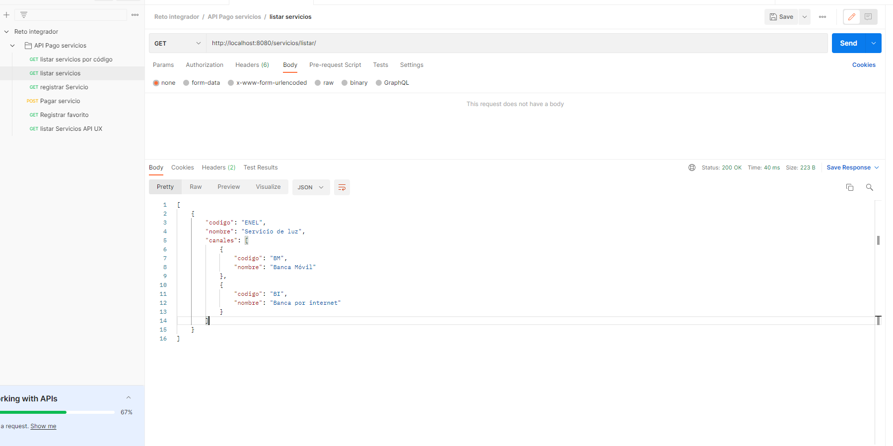

* Registrar servicio

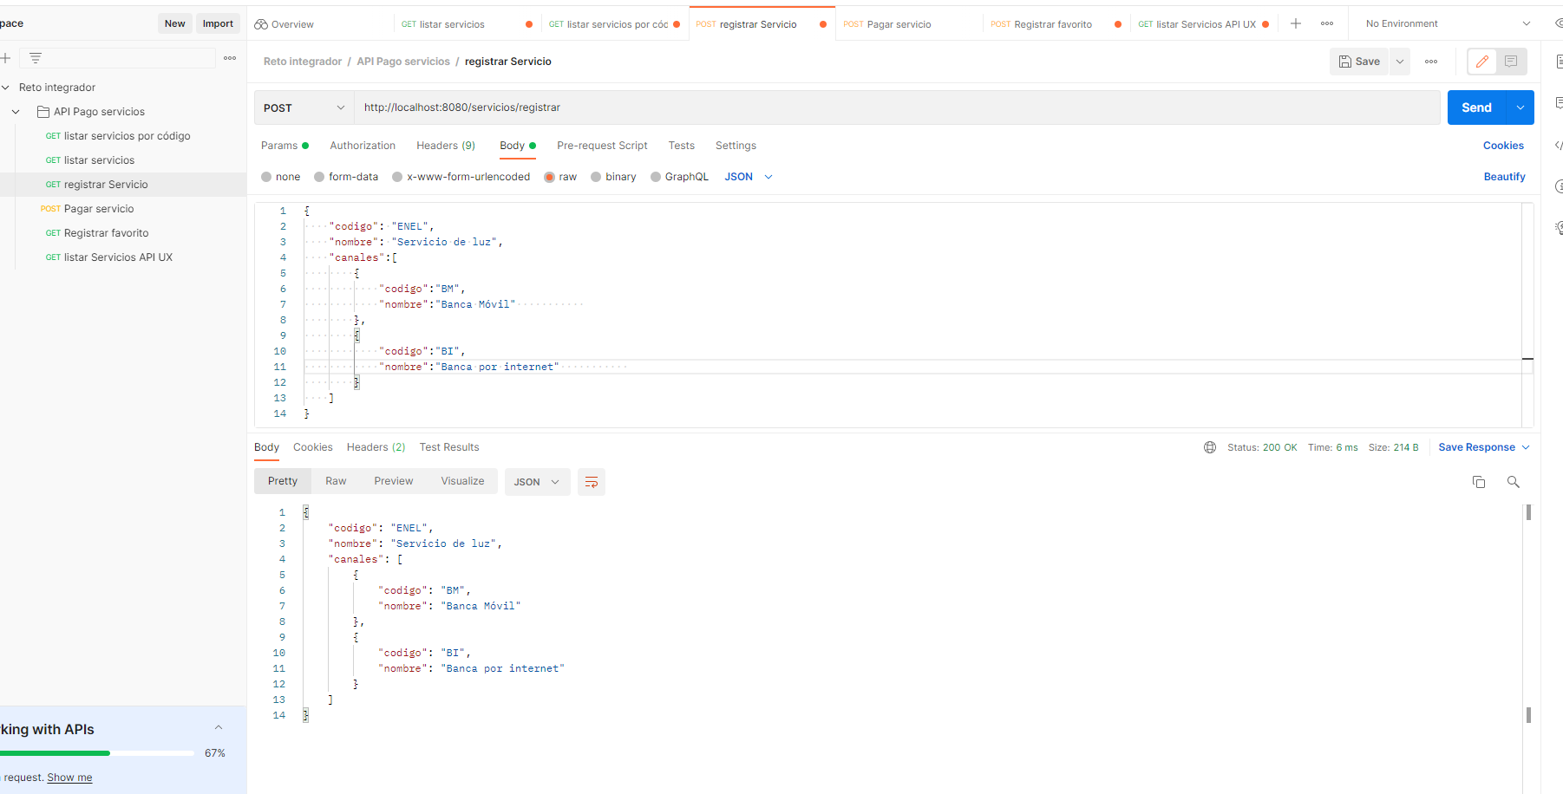

* Registrar pago de servicio

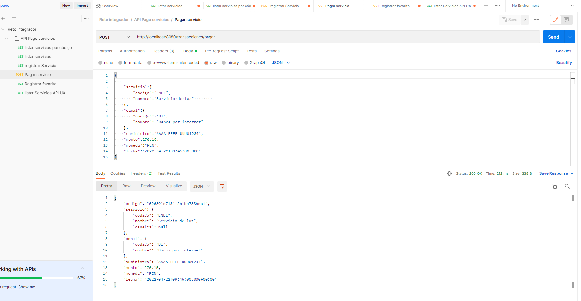

* Registrar servicio favorito

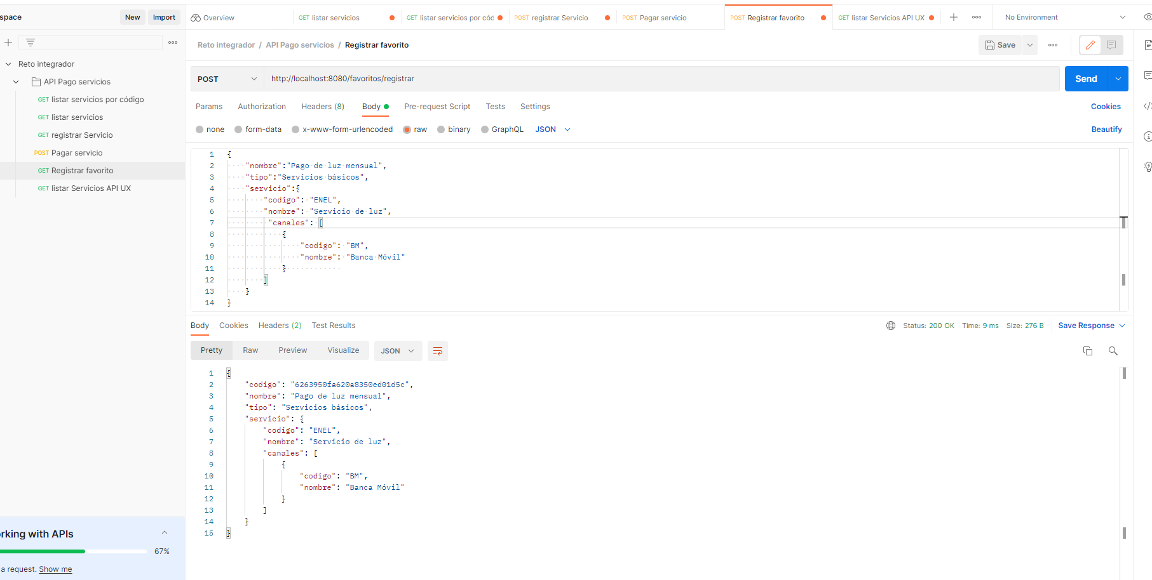

* Evidencia de la base de datos

**Colección de servicios**

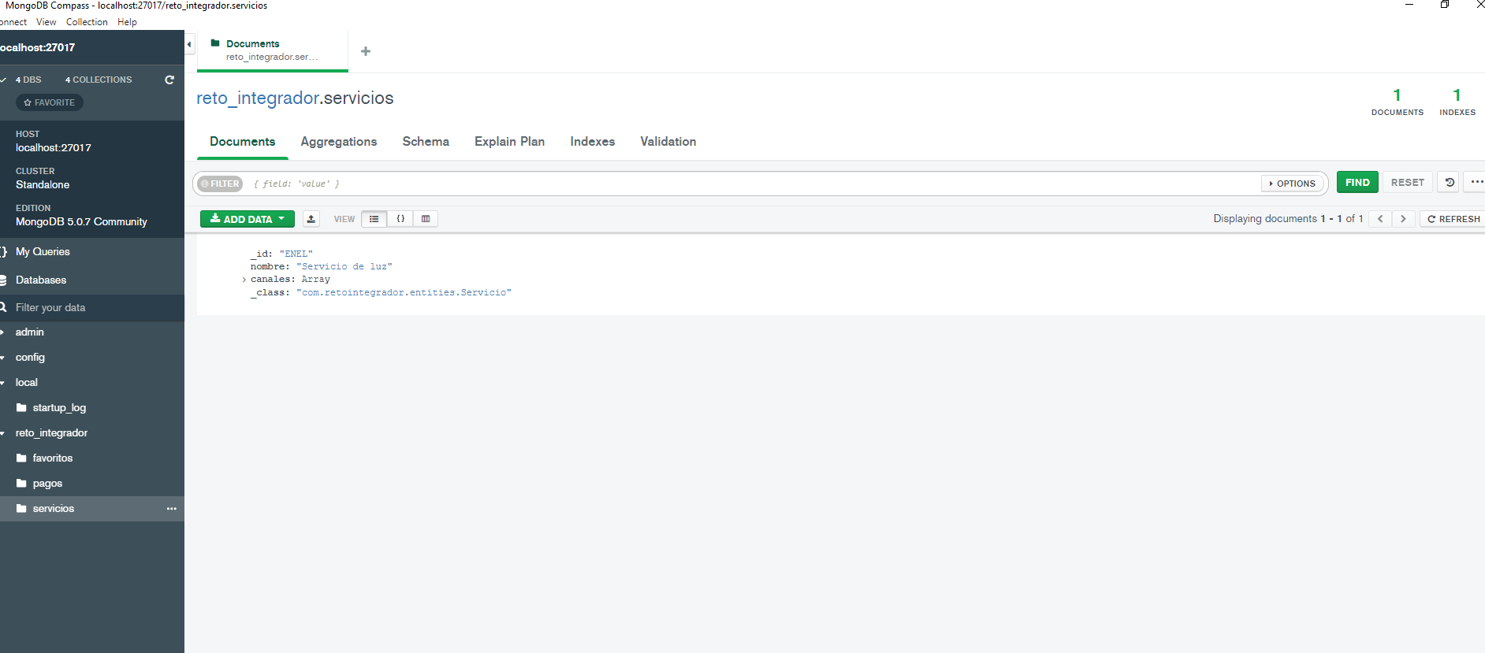

**Colección de pagos**

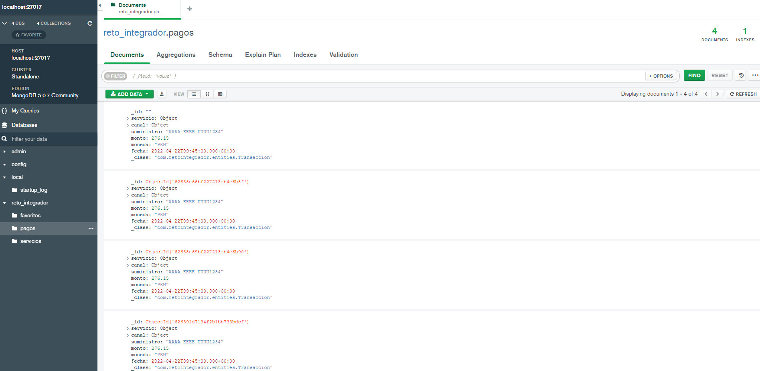

**Colección de favoritos**

